КРАТКАЯ ИНСТРУКЦИЯ ПО ВЕДЕНИЮ БОЛЬНОГО В ИС «ИНФЕКЦИЙ.NET»
Рассмотрим ситуацию, что некий Иванов П. И. был на амбулаторном лечении в МО № 1, но из-за ухудшения состояние его перевели на стационарное лечение в МО № 2. Вам необходимо:
- Открыть в Системе карточку гражданина.
- Открыть уже существующую карточку Случая заболевания.
ВАЖНО: Случай заболевания – это карточка, в которой необходимо вести абсолютно все этапы лечения по гражданину (от начала заболевания и до конца)! В рамках одного Случая заболевания может быть несколько Этапов лечения! В случае если гражданин переведен в другое МО, например, с амбулаторного лечения на стационарное, то этап стационарного лечения создается в ТОМ ЖЕ Случае заболевания, где был создан этап амбулаторного лечения!
- Перейти в блок «Этапы лечения». В нем в данной ситуации Вы должны увидеть, что уже есть амбулаторный этап лечения с датой исхода и исходом: ПЕРЕВОД В ДРУГОЕ МО
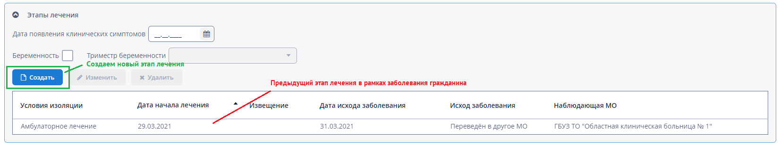
- ОБЯЗАТЕЛЬНО создать новый этап лечения по кнопке Создать, и заполнить данные по этапу:
- Условие изоляции: Стационарное лечение
- МО направившая: указываете свое МО
- МО наблюдающая: указываете МО, которая будет вести гражданина в рамках стационарного лечения (это может быть как ваша МО, так и другая МО), в данном примере это будет МО № 2.
Если Иванов П.И. был у вас на амбулаторном лечении и у вас же остается на стационарном, то в качестве МО наблюдающей Вы указываете свою организацию!
ВАЖНО: Если при нажатии кнопки создать у Вас вышло уведомление:
т.е. в данной ситуации этап амбулаторного лечения НЕ закрыт (НЕ установлен Исход заболевания и Дата исхода) – необходимо его закрыть.
- Сохранить этап лечения по кнопке Ок. Теперь в ЭТОЙ ЖЕ карточке Случай заболевания необходимо вести все данные по стационарному лечению.

Рассмотрим еще одну ситуацию, что некая Иванова И. И. является контактной с заболевшим. Вам необходимо:
- Открыть карточку гражданина либо создать, если таковой нет в Системе
- Создать карточку Случай заболевания (если ее нет либо имеющаяся карточка уже НЕ актуальная, т.е. в ней данные по давней болезни/контакту/пересечению границы)
- Создать карту первичного наблюдения и заполнить всю имеющуюся у Вас информацию (блок Контакты, ЛИ, отработка обращения)
Предположим, что у Ивановой И.И. пришел положительный результат на COVID-19 и теперь подлежит лечению. Вам необходимо:
- Открыть уже имеющийся Случай заболевания!
- Открыть карту первичного заболевания и проставить Дату закрытия и Статус пациента
- Сохранить карту первичного наблюдения
- Перейти в блок «Этапы лечения» и нажать кнопку Создать
- Заполнить информацию по этапу лечения, пусть он, например, будет амбулаторным
- Далее вести все данные по лечению в ЭТОЙ ОДНОЙ карточке Случая заболевания
Спустя три дня состояние Ивановой И.И. значительно ухудшилось и требуется госпитализация. Вам необходимо:
- Открыть уже имеющийся Случай заболевания!
- Открыть уже имеющийся этап амбулаторного лечения
- Установить Исход заболевания: Перевод в другое МО и Дату исхода
- ОБЯЗАТЕЛЬНО создать новый этап лечения по кнопке Создать, и заполнить Условие изоляции: Стационарное лечение, МО направившая: указываете свое МО, МО наблюдающая: указываете МО, которая будет вести гражданина в рамках стационарного лечения (это может быть как ваша МО, так и другая МО)
Таким образом, Вы, во-первых ЗАКРЫВАЕТЕ СВОЙ ЭТАП ЛЕЧЕНИЯ, во-вторых ведете все в ОДНОЙ карточке Случай заболевания и в третьих, условно ПЕРЕДАЕТЕ ГРАЖДАНИНА НА ЛЕЧЕНИЕ В ДРУГОЕ МО.

